**Памятка родителям от ребенка**

1. Не балуйте меня, вы меня этим портите. Совсем необязательно предоставлять мне все, что я прошу. Я просто испытываю вас.

2. Не делайте для меня и за меня то, что я в состоянии сделать для себя сам. Я могу продолжать использовать вас в качестве прислуги.

3. Не требуйте от меня немедленных объяснений, зачем я сделал то или иное. Я иногда сам не знаю, почему поступаю так или иначе.

4. Не давайте обещаний, которые вы не можете выполнить – это поколеблет мою веру в вас.

5. Не будьте непоследовательными. Это сбивает меня с толку и заставляет упорно пытаться во всех случаях оставлять последнее слово за собой.

6. Не придирайтесь ко мне и не ворчите на меня. Если вы все-таки будете это делать, то я буду вынужден защищаться, притворяясь глухим.

7. Если вы говорите, что любите меня, а потом просите что-то сделать для вас, я начинаю думать, что нахожусь на рынке. Но тогда я буду с вами торговаться и, поверьте, останусь с прибылью.

8. Не защищайте меня от последствий моих ошибок. Я, как и вы, учусь на собственном опыте.

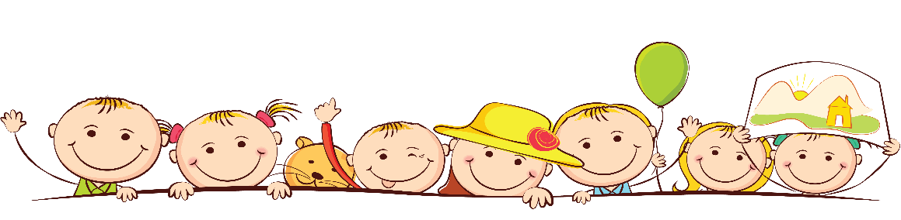 9. Я чувствую, когда вам трудно и тяжело. Не прячьтесь от меня. Дайте мне возможность пережить это вместе с вами. Если вы доверяете мне – я буду доверять вам.

10. Не беспокойтесь о том, что мы иногда проводим вместе слишком мало времени. Для меня важно то, как мы его проводим.

PE04354**15 способов выражения любви к детям**

1. Раскрасьте вместе с ребенком

страничку в книжке-раскраске.

2. Спрячьте подарок-сюрприз,

чтобы малыш сам нашел его.

3. Изготовьте поздравительные

открытки для всех членов семьи.

4. Крепко обнимите его и подольше

подержите в своих объятиях.

5. Позвольте малышу помочь вам печь пирожки, торты (украсить его) и другую выпечку.

6. Попросите его помочь вам собрать игрушки.

7. Дайте им свою старую одежду, чтобы они нарядились для игры.

8. Позвольте ребенку расчесывать свои волосы.

9. Пусть он поможет убраться в квартире, доме.

10. Спрашивайте ребенка, что ему понравилось, как прошел день.

11. Погладьте его по голове, когда он ложится спать, помассируйте спинку ребенку или подержите его за руку – так малыш быстрее уснет.

12. Читайте вслух книжки.

13. Устраивайте пикники в живописной местности.

14. Осенью погоняйтесь за падающими листьями, шуршите ногами и бегайте по ним вместе. Зимой слепите вместе снеговика. Дети больше любят тех, кто с ними много и весело играет.

15. Дайте ребенку повозиться в воде, помыть посуду, постирать или просто поплескаться.

*И вообще, старайтесь, чтобы ребенок всегда помогал вам, и все делайте вместе – пусть это нелегко (сначала), зато весело.*